Итоговая комплексная работа по информатике для учащихся 7 класса

При выполнении заданий А1-А10 обведите номер верного ответа.

А1. Как называется инструкция для компьютера, записанная на понятном ему языке?
1) Словарь
2) Файл
3) Программа
4) Правило

А2. Какое расстояние должно быть от глаз до экрана монитора, чтобы глаза меньше уставали?

1) | Около 20 см | 2) | Около 50 см | 3) | Около 1 м | 4) | Более 1 метра

А3. Что нужно сделать, чтобы перевести количество информации из Кбайт в байты?

1) | умножить на 8 | 2) | разделить на 8 | 3) | умножить на 1024 | 5) | разделить на 1024

А4. К какому классу сетей относится Интернет?

1) | Локальная | 2) | Глобальная | 3) | Персональная | 4) | Корпоративная | 5) | Домашняя

А5. Для какого вида памяти используется сокращение ОЗУ?

1) | Оперативная память | 2) | Долговременная память | 3) | Постоянная память | 4) | Память процессора

А6. Как называется быстрая смена изображений («кадров») на экране.

1) | Синхронизация | 2)Слайд-шоу |  | 3) | Кино | 4) | Анимация

А7. Какую программу можно запустить, нажав на данный значок?
1) | Текстовый редактор | 2) | Презентацию | 3) | Графический редактор | 4) | Таблицы и схемы

А8 Назовите центральные устройства, которые должны быть в любом компьютере:

1) | Дисковод и монитор | 2) | Рабочий стол и корзина | 3) | Клавиатура и мышь | 4) | Процессор и память

А9. Как называются вредоносные программы, которые проникают на компьютер вместе с другими программами?
- «троянцы»
- компьютерные черви
- макровирусы
- рекламные программы
- загрузочные вирусы

А10. В ячейку ввели следующие символы, показанные на рисунке. Данные какого типа введены в ячейку?
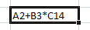
1) | Текст | 2) | Формула | 3) | Дата | 4) | Время | 5) | число

Задания В1–В5 требуют ответа в виде последовательности цифр, букв или слова (словосочетания), которые следует записать в ответе.

В1. Как называют человека, который использует компьютер, но не занимается его настройкой и программированием?
Ответ: __________________________
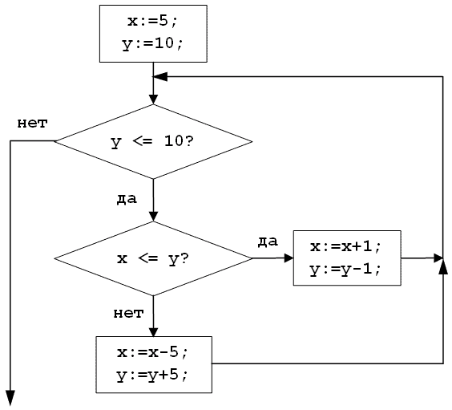
В2. Определите значения переменной «x» после выполнения фрагмента алгоритма.
Ответ: ___________________

В3. У исполнителя Калькулятор две команды:
1. прибавь 2
2. умножь на 2
Какое число получит этот исполнитель, если выполнит программу 122112 для начального числа 4?
Ответ ________________

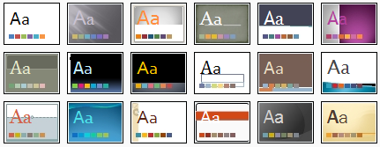
В4. Что позволяют выбрать данные объекты?

Ответ: ________________________________

В5. Сколько ячеек входит в диапазон B14:C17?
Ответ: ____________________________________

С1. В некотором каталоге хранится файл Список_литературы.txt. В этом каталоге создали подкаталог с именем 10_CLASS и переместили в него файл Список_литературы.txt. После чего полное имя файла стало D:\SCHOOL\PHYSICS\10_CLASS\Список_литературы.txt.
Составьте файловую структуру диска D:\, если добавили следующие элементы:
В папу SCHOOL добавили папку INFORM, в которую поместили папки: 5_CLASS, 6_CLASS, 7_CLASS. В папку 6_CLASS добавили файл home.bmp.

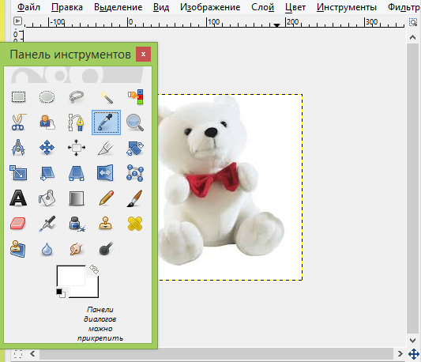
С2. Определи, какой инструмент применён в графическом редакторе Gimp.
______________________________
Ответ: __________________________________________________

С3. Какое значение получит переменная y после выполнения алгоритма?
x:=4
y:=4∗x
y:=y+6
y:=y∗x
y:=y+7
y:=y∗x
y:=y+8
Ответ: _______
С4. Подпишите кнопки для быстрой вставки объектов в слайд.
2.

1.
3.
5.
6.
4.

